**DS 1 SPE Du gène à la protéine/corrigé**

A la fin de la grossesse, on observe chez la femme un développement des glandes mammaires qui s’accompagne de divisions cellulaires et dans celles-ci, de **nombreuses synthèses**.

## Chez certaines femmes, le lait est appauvri, dépourvu de certaines molécules essentielles pour la croissance du bébé.

***A l’aide de l’exploitation des documents et de vos connaissances (travail guidé), expliquez les différentes étapes de la production d’un des composants du lait : une protéine, la caséine ainsi que les causes du déficit nutritif du lait constaté chez certaines patientes***. = ***PB (2 questions !)***

*Au BAC seule cette question sera posée, ici, des questions intermédiaires vous sont posées pour vous guider dans la résolution.*

*(Les « règles du jeu » à s’approprier pour se préparer au BAC)*

Documents de référence : *Rappel : un document de référence n’est pas à analyser de façon exhaustive, il apporte des informations pour positionner le problème et vous aider*

**Anatomie de la glande mammaire**. Le lait est produit par des

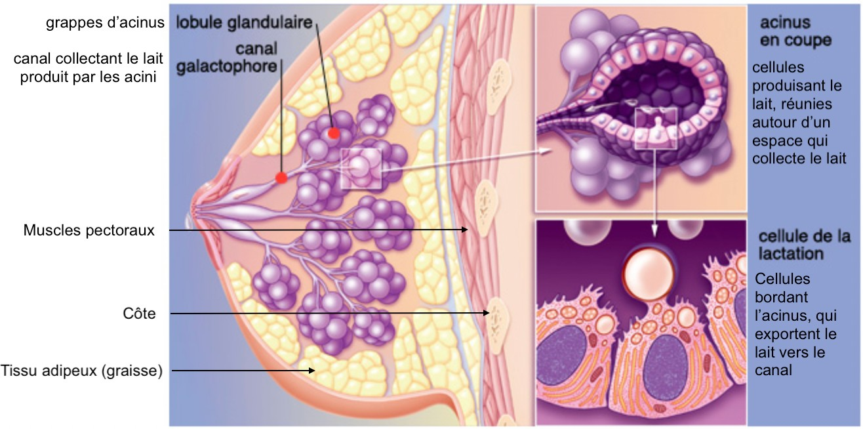

« grappes » de cellules qui fabriquent le lait et l’exportent vers un canal qui le conduit jusqu’à des orifices situés au niveau du mamelon

# Schéma d’une cellule de l’acinus

## Les cellules productrices de lait (cellules sécrétrices) présentent de nombreux organites engagés dans la synthèse des protéines : (REG, Golgi, vésicules) contenues dans le lait.

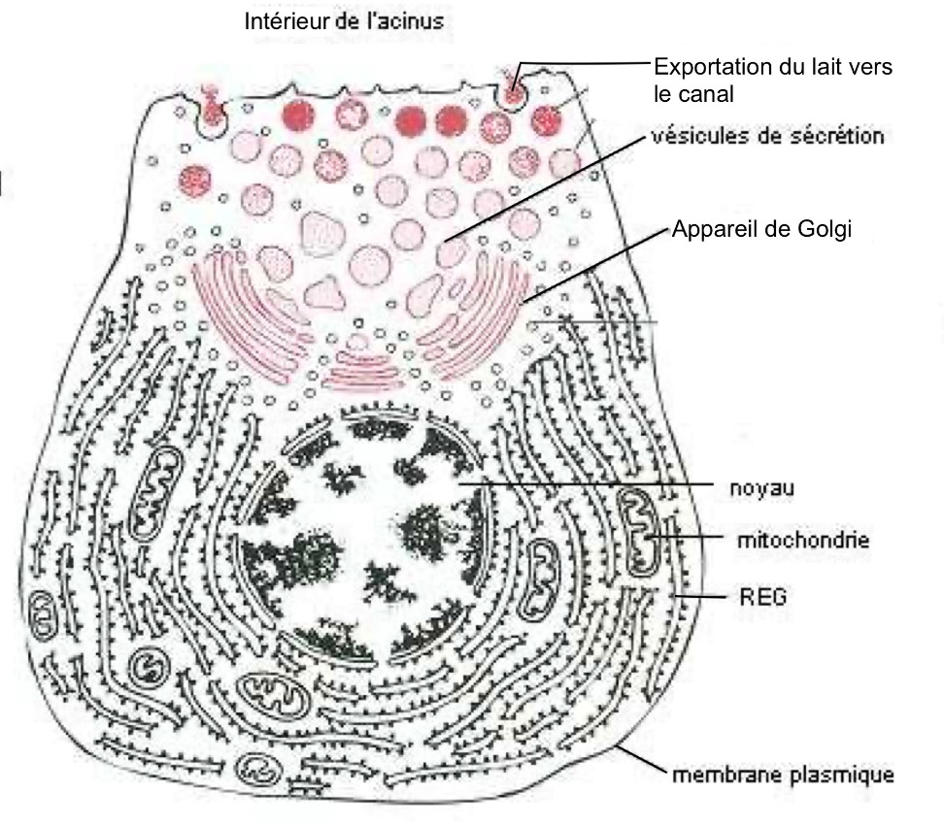

(Ribosomes)

On réalise des expériences et des observations microscopiques pour identifier les étapes de la synthèse de la caséine

Grace aux documents de référence, on voit que le lait est produit par des cellules spécialisées dont l’organisation (organites) permet la synthèse de protéines. Dans le lait la plus importante est la caséine, nous allons nous intéresser à sa synthèse *(Une protéine est un assemblage linéaire d’acides aminés dont la séquence est codée par un gène, séquence de nucléotides dans l’ADN)*

PB : On cherche à expliquer les étapes de la synthèse de la caséine et à expliquer la cause du déficit nutritif du lait de certaines femmes

## Rédaction version BAC :

Le document représente les résultats **d’un marquage radioactif** : la radioactivité de l’ARN et des protéines en fonction du temps *(on utilise l’uracile* pour marquer l’ARN et un acide aminé, la leucine* pour marquer les protéines)*

## Je vois que la radioactivité de l’ARN augmente entre 0 et 12 heures puis reste stable, la radioactivité des protéines augmente à partir de 8 heures, accélère à partir de 12 heures, son évolution est à peu près **symétrique** à celle de l’ARN, l’accélération de la radioactivité des protéines a lieu quand la radioactivité de l’ARN est maximale.

Je sais que des phénomènes qui évoluent de façon symétrique sont liés, que l’ARN est synthétisé dans le noyau, au contact de l’ADN par l’ARN polymérase qui copie le brin transcrit d’un gène en plaçant face à chaque nucléotide son nucléotide complémentaire (A-U ; T-A ; C-G, G- C) puis il passe dans le cytoplasme où il est traduit en protéines par les ribosomes qui associent à chaque codon l’acide aminé correspondant par le code génétique

J’en déduis que ces résultats illustrent **les 2 étapes de la synthèse des protéines** : **La transcription dans le noyau** : synthèse de l’ARN utilisant l’uracile* qui est un de ses nucléotides

## **La traduction** dans le cytoplasme : synthèse des protéines qui utilise la leucine* qui est un acide aminé entrant

**comment se déroulent les mécanismes mis en évidence précédemment ?**

Rédaction BAC

Le document 2 illustre **la transcription** : synthèse d’ARN dans le noyau.

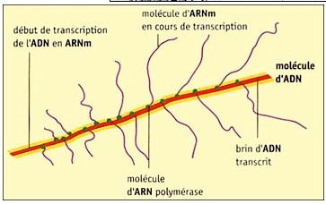

## Plusieurs ARN polymérases se déplacent le long de l’ADN et copie le brin transcrit en plaçant face à chaque nucléotide le nucléotide complémentaire (A-U ; T-A ; C-G) →

Le document 3 illustre la **traduction**, dans le cytoplasme : plusieurs ribosomes se déplacent le long de l’ARN le lisent et le décodent, codon *(3 nucléotides successifs)* par codon, en acides aminés en fonction du code génétique du codon d’initiation, au codon STOP

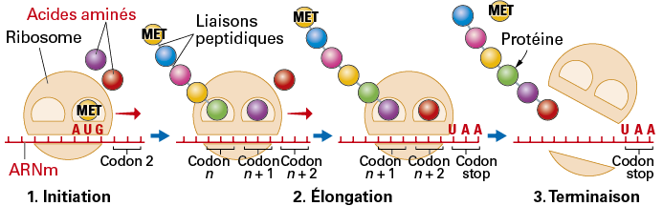

Ainsi le gène codant la caséine va **être transcrit en ARNm dans le noyau** puis **traduit en protéine dans le cytoplasme** (au niveau du REG)

Voyons à présent ***les causes du déficit nutritif du lait constaté chez certaines patiente***

**On donne un extrait du gène** (brin transcrit) de la caséine, principale protéine du lait :

DOCUMENT 4

Je vois que la séquence du gène de la caséine chez une femme présentant un lait peu nutritif est différente : le 17° nucléotide de cet extrait est différent : A→ T *(il s’agit d’une mutation)*

Ainsi le 6° codon code pour un codon **STOP** au lieu d’une leucine, la caséine chez ces femmes **n’a pas la même séquence**, elle sera **plus courte**, l’apparition anticipée d’un codon STOP entraînant l’arrêt de la synthèse de la protéine

Je sais que la séquence d’une protéine détermine sa forme et sa fonction, ses propriétés

J’en déduis que chez ces femmes la caséine est différente **sa forme est différente, sa fonction est différente, elle ne joue pas son rôle**, n’apparaît pas chez ces femmes dont le lait est donc dépourvu de caséine.

### Conclusion. (Mise en relation)

La synthèse de la caséine, composant essentiel du lait se déroule dans les cellules des glandes mammaires. Elle se déroule en 2 étapes (doc1) :

* La transcription dans le noyau (doc2) : le gène codant pour cette protéine est copié par une enzyme, l’ARN polymérase, en un ARNm qui sera exporté dans le cytoplasme.
* La traduction dans le cytoplasme (doc3) : l’ARNm est lu, décodé, et traduit en séquence d’AA par les ribosomes associés au REG.

La protéine libérée en fin de synthèse est exportée (REG → Golgi → vésicules) vers le canal galactophore où elle entre dans la composition du lait.

Les patientes souffrant d’un déficit nutritif de leur lait possèdent un gène anormal de la caséine, la séquence de ce gène est différente (*mutation*) (doc 4/5), elle code pour une séquence d’AA écourtée à cause de l’apparition anticipée d’un codon STOP qui interrompt la synthèse de la protéine.

Cette caséine, incomplète perd ses propriétés nutritives.

